Git笔记
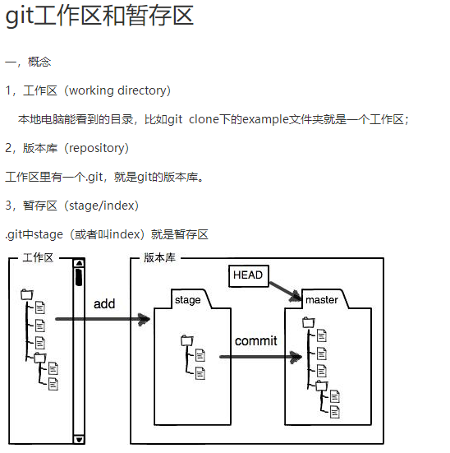
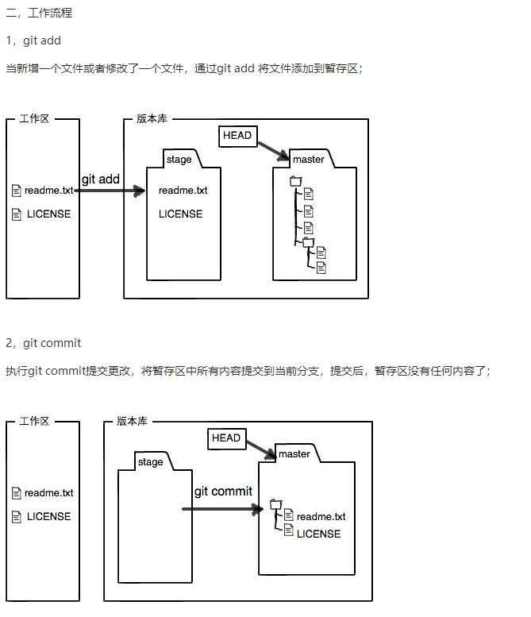
- Git下载安装：
  - Linux(Debian/ubuntu)：[sudo] apt-get install git
  - Windows：http://msysgit.github.io/
- 配置用户名和邮箱(这个仅仅是一个全局标识而已，真正的用户信息是通过ssh秘钥识别的，但最好设置成github上的账号，用于远程push等操作)：
- git config --global user.name ‘shuai’
- git config --global user.email ‘email’
- 创建本地git仓库:
- 创建一个目录：mkdir GIT
- 切换到GIT中进行初始化：git init
- 仓库中文件操作，每次修改后先add再commit：
  - git add file 添加对文件的追踪(可以追踪到文件的修改和删除)
  - git commit -m ‘msg’ (git commit的其他参数可以了解如-a提交)
- 查看本地仓库状态(哪些文件被跟踪，哪些没有，哪些跟踪的文件修改了未提交等)，查看文件与上一次的不同：
git status
git diff file
git diff HEAD -- file 查看版本库和暂存区的差别
- 查看提交记录：
git log [--prety=oneline]
- git中用HEAD代表当前分支版本，head^代表上一次版本, head^^代表上上次版本，以此类推。git回退命令git reset用法为：
  - git reset --hard/--soft HEAD^/commit_id
  - --hard表示回退仓库的同时本地也回退
  - --soft表示只回退仓库到暂存区
- 回退以后git log中就没有回退之前的commit信息了，这时可以用git reflog查看命令历史，根据记录前面的序号可以切换到对应版本。
- git checkout -- file
  - 丢弃工作区中对文件的修改（这样就不会有file not staged，文件恢复为修改前的样子）
  - 这里有两种情况：
一种是 readme.txt 自修改后还没有被放到暂存区，现在，撤销修改就回到和版本库一模一样的状态；
一种是 readme.txt 已经添加到暂存区后，又作了修改，现在，撤销修改就回到添加到暂存区后的状态。（比如我刚把一个文件add，然后删了这个文件，那我用这个操作就可以恢复这个文件）
总之，就是让这个文件回到最近一次 git commit 或 git add 时的状态。
- git reset HEAD file
  - 可以把暂存区的修改撤销掉（unstage），重新放回工作区
- 关于文件的删除
  - 如果是真的要从库中删除文件git rm file并commit
  - 如果是删错了，那么git checkout -- file就可恢复
- 远程仓库操作
- ssh-keygen -t rsa -C "youremail@example.com"
- git romote [-v]查看远程仓库信息
- 用户主目录找到.ssh文件夹id_rsa是私钥，id_rsa.pub是公钥
- 登录github在add ssh key中添加公钥
- 如果想要基于别人的github仓库开发，需要github主人添加contributor
- 在github中创建一个仓库，然后git remote add origin git@github.com:michaelliao/learngit.git 关联仓库
- git push -u origin master将本地仓库推到远程仓库
加上了-u 参数，git 不但会把本地的 master 分支内容推送的远程新的 master 分 支，还会把本地的 master 分支和远程的 master 分支关联起来，在以后的推送或 者拉取时就可以简化命令，直接git push origin master而不用加分支名。git clone 时用https和ssh的区别是http后面每次push都要输入口令，还有ssh更快。

- 创建和合并分支

  - HEAD指向当前分支，master指向提交时间线
  - 创建分支git checkout -b branchname，相当于
    - git branch branchname
    - git checkout branchname
  - git branch查看当前分支
  - git merge brchnm将brchnm分支合并到当前分支
  - git branch -d brchnm删除分支
    - -d删除已被合并的分支
    - -D删除未被合并的分支
  - git log --graph --pretty=oneline --abbrev-commit查看分支合并情况
  - git merge --no-ff -m "merge with no-ff" dev禁用fast forward模式
  - Git储藏
    - git stash
    - git stash drop
    - git stash apply
    - git stash list查看储藏列表
    - git stash pop相当于上面的3和2
- 打标签git tag
  - 默认在最新的提交上打，例如git tag v1.0
  - 可git reflog找到commit id再打，例如git tag v1.0 commit_id
  - 可用git show v1.0查看标签信息
  - git tag -d删除标签
  - 推送标签git push origin v1.0
  - 推送全部标签git push origin --tags
  - 删除远程标签
    - 先删除本地标签
    - git push origin :refs/tags/v1.0

